DODATEK Č. 5 KE SMLOUVĚ O POSKYTO)/ÁNÍ SLUŽEB SKO, SO Č. 10910154
Q
Objednatel - zasilatelská adresa
Okresní soud v Teplicích
U Soudu 1450/11 41664 Teplice
Marius Pedersen --..

ČÍSLO SMLOUVY: 1091015481
1111
INTERNÍ ČÍSLO SMLOUVY: 2000076

ČLÁNEK I.
Objednatel - sídlo
SMLUVNÍ STRANY

Okresní soud v Teplicích
U soudu 1450
41501 Teplice

IČO: | 00024902 | Zastoupený:
DIČ:  Číslo účtu: |  | Spisová značka:  e-mail pro fakturaci:
IBAN :

Objednatel - provozovna Okresní soud v Teplicích U Soudu 1450/11
41664 Teplice

Kontaktní osoba: Telefon:
e-mail:

Okresní soud v Teplicích 417 599 111, 723 508 616

Zhotovitel - sídlo Marius Pedersen a.s. Průběžná 1940/3 50009 Hradec Králové

IČO:
DIČ:
Číslo účtu: IBAN:

42194920

CZ42194920
Zastoupený: Spisová značka:

e-mail pro fakturaci:
Jiří Hodač

Krajským soudem v Hradci Králové, oddíl B vložka 389

Zhotovitel - provozovna PJ MP Teplice Úprkova 3120
415 01 Teplice

Kontaktní osoba: Telefon:

  - ail:

Smluvní strany se níže uvedeného dne, měsíce a roku dohodly na uzavření tohoto dodatku ke smlouvě.



ČLÁNEK li. PŘEDMĚT DODATKU
    - Smluvní strany se níže uvedeného dne, měsíce a roku dohodly na následujících změnách uzavřené Smlouvy, když nové znění článků smlouvy či její přílohy nově zní, jak je uvedeno v tomto dodatku níže. i
    - Příloha č. 1 Smlouvy se mění a ode dne účinnosti tohoto dodatku zní, jak je přiložena k tomuto dodatku-.
3 . Ostatní body Smlouvy a předchozích dodatků se nemění a zůstávají dále v platnosti. Dodatek je vyhotoven ve dvou výtiscích , z nichž každá ze smluvních stran obdrží jeden výtisk.
4. Tento Dodatek je projevem shodné a svobodné vůle obou smluvních stran, které se s Dodatkem i se všemi jeho přílohami seznámily a s jejich zněním souhlasí, což potvrzují svými vlastnoručními podpisy.

Nedílnou součástí tohoto Dodatku je příloha č. 1

Dne {f- .. -L. Teplice

Za objednatele:
Ceník poskytovaných služeb

Dne 26.05.2022, Teplice

Za zhotovitele: Jiří Hodač f\



Marius Pedersen
PŘÍLOHA Č. 1 CENÍK POSKYTOVANÝCH SLUŽEB SMLOUVY SKO, SO Č. 1091015481
l;
.............
..........

Objednatel - sídlo Okresní soud v Teplicích U soudu 1450
41501 Teplice
CENÍK PLATNÝ OD 01.07.2022

IČO:  DIČ: | 00024902 | Zastoupený:  Spisová značka:
Číslo účtu:  IBAN: | 3703-525501/071O | e-mail pro fakturaci:

Objednatel - provozovna Okresní soud v Teplicích U Soudu 1450/11
41664 Teplice

Kontaktní osoba: Telefon:
e-mail:

Okresní soud v Teplicích 417 599111, 723 508 616

Zhotovitel - sídlo Marius Pedersen a.s. Průběžná 1940/3 50009 Hradec Králové

IČO:
DIČ:
Číslo účtu:
42194920
CZ42194920 8787063/0300
Zastoupený: Spisová značka:
Jiří Hodač
Krajským soudem v Hradci Králové, oddíl B vložka 389

IBAN:
CZ95 0300 0000 0000 0878 7063 e-mail pro fakturaci:
mpteplice@mariuspedersen.cz

Zhotovitel - provozovna PJ MP Teplice Úprkova 3120
415 01 Teplice

Kontaktní osoba: Telefon:
e-mail:

Slabá Zdeňka 493 64 5570
Zdenka.Slaba@mariuspedersen.cz

V této příloze č. 1, která je nedílnou součástí Smlouvy č. 1091015481, jsou uvedeny typy poskytovaných služeb, které bude zhotovitel pro objednatele vykonávat.
Ceny za sběr, svoz a využití či odstranění směsných komunálních odpadů (sada služeb) '
1091015481 (2000076) U Soudu 1450/11, Teplice, IČP: 1 |  |  |  |  |  |  |  |  | I
Služba | Kontejner | Kód dodání | Odpad | Název odpadu | Stanoviště | Typ provozu | Množství | Cena za MJ |  | MJ
svoz | kontejner 11001 - plast | 3X7 A | 200301-0-000 | Směsný komunální odpad - bez specifikace | Teplice, U soudu 1450 |  | 1 | 37 843,00 | CZK | KUSA ROK
PRON NADOB | kontejner 11001 - plast | 3X7 A | 200301-0-000 | Směsný komunální odpad - bez specifikace | Teplice, U soudu 1450 |  | 1 | 1 100,00 | CZK | KUSA ROK
svoz | kontejner 11001-  plasUmodrý | 1X7 | D2001O1-0-041 | Papír a lepenka - Separovaný sběr KO | Teplice, U soudu 1450 |  | 1 | 8 940,00 | CZK | KUSA ROK
PRON NADOB | kontejner 11001-  plasUmodrý | 1X7 | D200101-O-041 | Papír a lepenka - Separovaný sběr KO | Teplice, U soudu 1450 |  | 1 | 1 100,00 | CZK | KUSA ROK
svoz | kontejner 11001-  plast/žlutý | 1X7 | D200139-O-021 | Plasty - Separovaný sběr KO | Teplice, U soudu 1450 |  | 1 | 13 480,00 | CZK | KUSA ROK
PRON NADOB | kontejner 11001-  plast/žlutý | 1X7 | D200139-O-021 | Plasty - Separovaný sběr KO | Teplice, U soudu 1450 |  | 1 | 1 100,00 | CZK | KUSA ROK

Ceny jsou uvedeny bez DPH.

 Dne 26.05.2022, Teplice

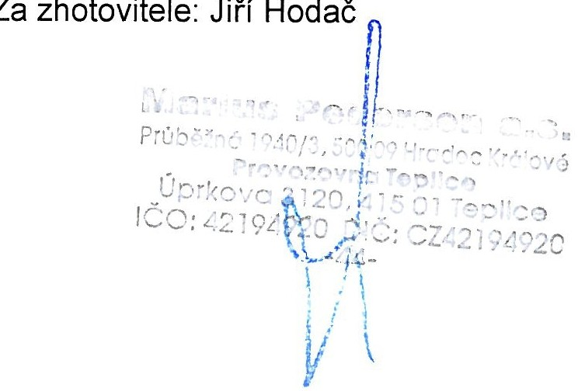
Za objednatele:


JUDr. Dana Kolářová

